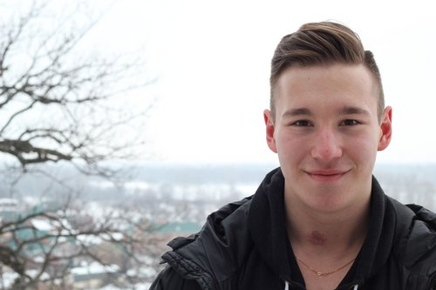 |  | Монастырский Фёдор  Мужчина, 26 лет, родился 6 февраля 1996  +7 (937) 0646764  freddi96@yandex.ru — предпочитаемый способ связи  Проживает: Самара  Гражданство: Россия, есть разрешение на работу: Россия  Готов к переезду: Москва, готов к командировкам
Желаемая должность и зарплата
Инженер по тестированию  Специализации:  — Тестировщик  Занятость: проектная работа, стажировка, полная занятость  График работы: удаленная работа, полный день, сменный график  Желательное время в пути до работы: не имеет значения |  |  | 40 000  руб.
Опыт работы —2 года 1 месяц
Декабрь 2021 — настоящее время  3 месяца |  | Icerainty  Самара, icertainty.net/  Информационные технологии, системная интеграция, интернет  • Разработка программного обеспечения  • Системная интеграция, автоматизации технологических и бизнес-процессов предприятия, ИТ-консалтинг  Специалист по качеству  Тестирование web клиента и мобильных приложений.
Апрель 2021 — Декабрь 2021  9 месяцев |  | Яндекс.Практикум  praktikum.yandex.ru/  Информационные технологии, системная интеграция, интернет  • Интернет-компания (поисковики, платежные системы, соц.сети, информационно-познавательные и развлекательные ресурсы, продвижение сайтов и прочее)  Студент (Инженер по тестированию)  Составлял чек листы, прописывал багрепорты, прописывал и прорабатывал тест-кейсы. Осваивал на практике различные виды тестирования. Тестировал сервисы: Яндекс.Маршруты посредством кроссбраузерного тестирования и Яндекс.Прилавок посредством тестирования API. Пользовался сниффером charles, инструментами разработчика devtools
Октябрь 2020 — Сентябрь 2021  1 год |  | РОСБАНК  Самара, www.rosbank.ru  Финансовый сектор  • Банк  Специалист юридического отдела  Подготавливал электронную и письменную документацию для взыскания долга с недобросовестных заёмщиков. Следил за работой программных продуктов банка и сообщал о дефектах.
Июль 2020 — Сентябрь 2020  3 месяца |  | Тез Тур  Турция, www.tez-tour.com  Услуги для населения  • Туристические компании  Трансферный гид  Встреча и сопровождение туристов, консультирование и продажа туристических поездок в солнечной и гостеприимной Турции. Обеспечивал трансфер туристов от аэропорта до отеля и сопровождал гостей во время экскурсионных программ. Научился выстраивать коммуникацию с группами людей, руководить процессом трансфера, следить за работой водителей и соблюдением ими туристических маршрутов, осуществляя коммуникацию на английском, турецком и русском языках
Сентябрь 2019 — Январь 2020  5 месяцев |  | Сбербанк  Самара, www.sbrf.ru  Финансовый сектор  • Банк  Специалист по продажам банковских продуктов  Я консультировал клиентов банка и продавал им банковские услуги, банковские продукты. За время работы в отделении выделилась группа лояльных посетителей, которые хотели покупать банковские продукты и проводить расчетные операции именно со мной.
Образование
Бакалавр
2019 |  | Самарский национальный исследовательский университет имени академика С.П. Королева  кафедра всеобщей истории и международных отношений, Международные отношения
Ключевые навыки
Знание языков |  | Русский — Родной  Английский — C1 — Продвинутый  Китайский — A1 — Начальный
Навыки |  | позитивное тестирование негативное тестирование тестирование API Регресcионное тестирование Тестирование пользовательского интерфейса Английский язык кроссбраузерное тестирование SQL Jira
Дополнительная информация
Обо мне |  | На курсах Яндекс.Практикум освоил навыки тестировщика и протестировал учебные сервисы в режиме реального времени: Веб-приложение Яндекс.Маршруты - проектировал тесты, готовил тестовую документацию, заводил баг-репорты и протестировал веб-приложение; Мобильное приложение Яндекс.Метро -  изучал принципы мобильного тестирования, работал в эмуляторе и тестировал мобильное приложение; API и базы данных сервиса "Яндекс.Прилавке" - использовал инструменты тестирования API и изучал основы языка запросов SQL для тестирования баз данных.  А еще я изучаю языки, путешествую, люблю удаленку и утренние пробежки.

